Mashinali o‘qitishda xususiyatlarni tanlash texnikalari (Feature Selection Techniques in Machine Learning)
Xususiyatlarni tanlash — bu mashinali o‘qitish modeli uchun faqat eng foydali kiruvchi xususiyatlarni tanlab olish jarayonidir. Bu model samaradorligini oshirishga, shovqinni (noise) kamaytirishga va natijalarni tushunishni osonlashtirishga yordam beradi.
Xususiyatlarni tanlashning asosiy afzalliklari:
- Ahamiyatsiz va takrorlanuvchi xususiyatlarni olib tashlashga yordam beradi.
- Aniqlikni oshiradi va overfitting (haddan tashqari moslashish) xavfini kamaytiradi.
- Modelni o‘qitish jarayonini tezlashtiradi.
- Modellarni soddaroq va talqin qilish uchun osonroq qiladi.
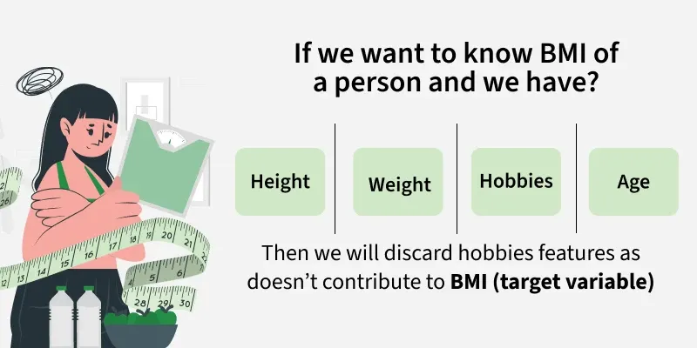
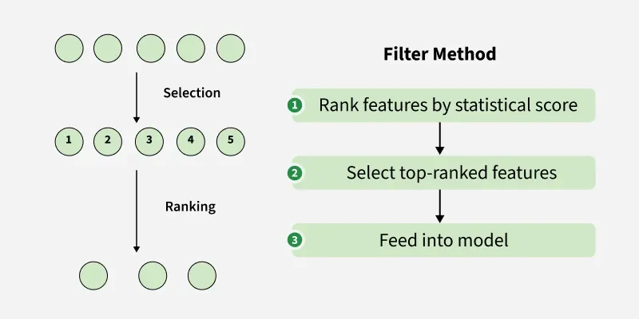
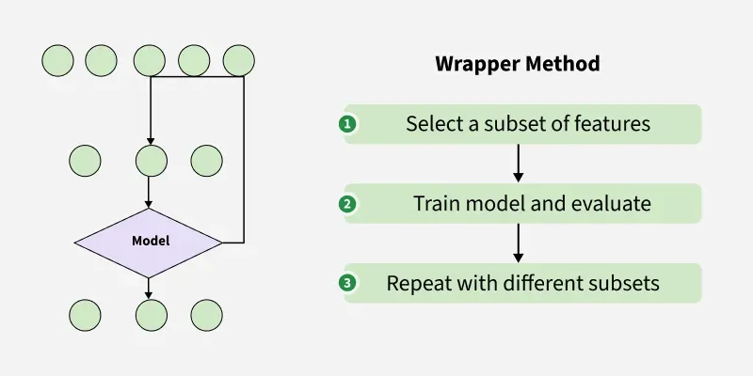
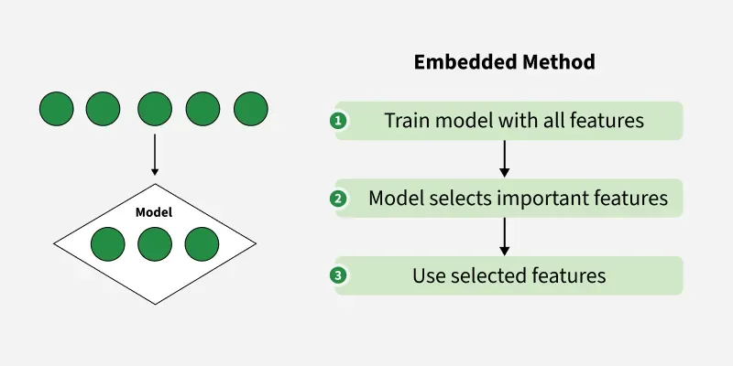
Xususiyatlarni tanlashga bo‘lgan ehtiyoj
Xususiyatlarni tanlash usullari ma’lumotlar fani va mashinali o‘qitishda bir qancha asosiy sabablarga ko‘ra muhim hisoblanadi:
- Yaxshilangan aniqlik: Modellar faqat muhim xususiyatlar asosida o‘qitilganda yaxshiroq o‘rganadi.
- Tezroq o‘qitish: Xususiyatlarning kamligi hisoblash vaqtini qisqartiradi.
- Yuqori darajadagi tushunarlilik: Kiruvchi ma’lumotlar kam bo‘lganda, modelning xatti-harakatlarini tushunish osonlashadi.
- "O‘lchamlar la’nati" (Curse of Dimensionality) dan qochish: Yuqori o‘lchamli ma’lumotlar bilan ishlashda murakkablikni kamaytiradi.
Xususiyatlarni tanlash usullarining turlari
Xususiyatlarni tanlashda foydalaniladigan algoritmlar uchta asosiy toifaga bo‘linadi va ularning har biri foydalanish holatiga qarab o‘zining kuchli tomonlari hamda o'ziga xos jihatlariga ega.
1. Filtrlash usullari (Filter Methods)
Filtrlash usullari har bir xususiyatni maqsadli o‘zgaruvchi bilan bog‘liq holda mustaqil ravishda baholaydi. Maqsadli o‘zgaruvchi bilan yuqori korrelyatsiyaga ega bo‘lgan xususiyatlar tanlab olinadi, chunki bu ushbu xususiyatning bog‘liqligi borligini va bashorat qilishda yordam bera olishini anglatadi. Ushbu usullar statistik testlar (korrelyatsiya) yoki boshqa mezonlar asosida ahamiyatsiz yoki takrorlanuvchi xususiyatlarni olib tashlash uchun ma’lumotlarga oldindan ishlov berish (preprocessing) bosqichida qo‘llaniladi.
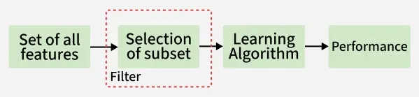

Filtrlashning keng tarqalgan texnikalari (Common Filter Techniques)
- Axborot o'sishi (Information Gain): Xususiyat ishlatilganda entropiyaning kamayishini o'lchaydi.
- Xi-kvadrat testi (Chi-square test): Toifali xususiyatlar o'rtasidagi bog'liqlikni tekshiradi.
- Fisher skori (Fisher’s Score): Xususiyatlarni sinflarning ajraluvchanligi asosida tartiblaydi.
- Pirson korrelyatsiya koeffitsienti (Pearson’s Correlation Coefficient): Ikkita uzluksiz o'zgaruvchi o'rtasidagi chiziqli bog'liqlikni o'lchaydi.
- Dispersiya chegarasi (Variance Threshold): Juda past dispersiyaga ega xususiyatlarni olib tashlaydi.
- O'rtacha mutlaq farq (Mean Absolute Difference): Dispersiya chegarasiga o'xshash, lekin mutlaq farqlardan foydalanadi.
- Dispersiya nisbati (Dispersion ratio): Arifmetik o'rtacha qiymatning geometrik o'rtacha qiymatga nisbati; yuqori qiymatlar foydali xususiyatlarni anglatadi.

Afzalliklari
- Tez va samarali: Filtrlash usullari hisoblash jihatidan arzon bo'lib, ularni katta ma'lumotlar to'plami uchun ideal qiladi.
- Amalga oshirish oson: Ushbu usullar ko'pincha mashhur mashinali o'qitish kutubxonalariga o'rnatilgan bo'lib, minimal kod yozishni talab qiladi.
- Modelga bog'liq emasligi: Filtrlash usullari har qanday turdagi mashinali o'qitish modeli bilan ishlatilishi mumkin, bu ularni universal vositaga aylantiradi.

Kamchiliklari
- Model bilan cheklangan aloqa: Ular mustaqil ishlaganligi sababli, bashorat qilish uchun muhim bo'lgan ma'lumotlar o'rtasidagi o'zaro ta'sirlarni o'tkazib yuborishi mumkin.
- To'g'ri ko'rsatkichni tanlash: Optimal ishlash uchun ma'lumotlarimiz va vazifamizga mos keladigan ko'rsatkichni (metrikani) tanlash muhimdir.

2. O'rab oluvchi usullar (Wrapper methods)
O'rab oluvchi usullar, shuningdek, algoritmni o'qitadigan "ochko'z algoritmlar" (greedy algorithms) deb ham ataladi. Ular xususiyatlarning turli kombinatsiyalaridan foydalanadi hamda ushbu xususiyatlar to'plami va maqsadli o'zgaruvchi o'rtasidagi bog'liqlikni hisoblab chiqadi. Xulosaga asoslanib xususiyatlar qo'shiladi yoki olib tashlanadi. Eng yaxshi to'plamni tanlash uchun to'xtash mezonlari odatda modelni o'qitayotgan shaxs tomonidan oldindan belgilanadi, masalan, model samaradorligi pasayganda yoki ma'lum miqdordagi xususiyatlarga erishilganda.
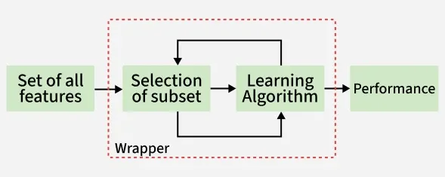

O‘rab oluvchi usullarning keng tarqalgan texnikalari (Common Wrapper Techniques)
- To‘g‘ridan-to‘g‘ri tanlash (Forward Selection): Hech qanday xususiyatsiz boshlanadi va model samaradorligining oshishiga qarab xususiyatlar birma-bir qo‘shib boriladi.
- Teskari chiqarib tashlash (Backward Elimination): Barcha xususiyatlar bilan boshlanadi va eng kam foydali bo‘lganlari ketma-ket olib tashlanadi.
- Rekursiv xususiyatlarni chiqarib tashlash (Recursive Feature Elimination - RFE): Eng kam muhim xususiyatlarni bosqichma-bosqich olib tashlaydi.

Afzalliklari
- Modelga xos optimallashtirish: O‘rab oluvchi usullar xususiyatlarning modelga qanday ta’sir qilishini bevosita hisobga oladi, bu esa filtrlash usullariga qaraganda yaxshiroq natijaga olib kelishi mumkin.
- Moslashuvchanlik: Ushbu usullar turli xil model turlariga va baholash ko‘rsatkichlariga moslashtirilishi mumkin.

Kamchiliklari
- Hisoblash jihatidan qimmat: Xususiyatlarning turli kombinatsiyalarini baholash, ayniqsa katta ma’lumotlar to‘plami uchun ko‘p vaqt talab qilishi mumkin.
- Overfitting (haddan tashqari moslashish) xavfi: Xususiyatlarni aniq bir modelga juda aniq moslashtirish, yangi ma’lumotlarda yomon natija ko‘rsatadigan modelga olib kelishi mumkin.

3. Ichki o‘rnatilgan usullar (Embedded methods)
Ichki o‘rnatilgan usullar xususiyatlarni tanlashni bevosita modelni o‘qitish jarayonida amalga oshiradi. Ular filtrlash va o‘rab oluvchi usullarning afzalliklarini birlashtiradi. Xususiyatlarni tanlash modelni o‘qitish jarayoniga integratsiya qilingan bo‘lib, bu modelga o‘qitish jarayonida eng kerakli xususiyatlarni dinamik ravishda tanlash imkonini beradi.
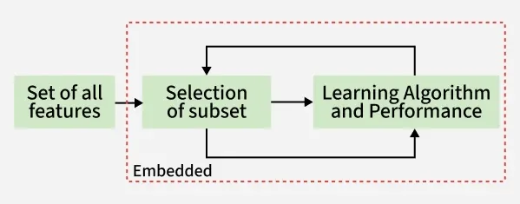

Ichki o‘rnatilgan keng tarqalgan texnikalar (Common Embedded Techniques)
- L1 Regulyarizatsiyasi (Lasso): Faqat nolga teng bo‘lmagan koeffitsiyentli xususiyatlarni saqlab qoladi.
- Qaror daraxtlari (Decision Trees) va Tasodifiy o‘rmon (Random Forests): Xususiyatlarni "ifloslikni" kamaytirish (impurity reduction) asosida tanlaydi.
- Gradient Boosting: Bashorat xatosini eng ko‘p kamaytiradigan xususiyatlarni tanlab oladi.

Afzalliklari
- Samarali va natijali: Ichki o‘rnatilgan usullar ba'zi o‘rab oluvchi usullarning hisoblash yuklamalarisiz yaxshi natijalarga erisha oladi.
- Modelga xos o‘rganish: O‘rab oluvchi usullarga o‘xshash bu texnikalar kerakli xususiyatlarni aniqlashda o‘rganish jarayonidan foydalanadi.

Kamchiliklari
- Cheklangan tushunarlilik: Ichki o‘rnatilgan usullarni filtrlash usullariga qaraganda talqin qilish qiyinroq bo‘lishi mumkin, bu esa nima uchun aynan shu xususiyatlar tanlanganini tushunishni qiyinlashtiradi.
- Universal qo‘llanila olmasligi: Barcha mashinali o‘qitish algoritmlari ham ichki o‘rnatilgan xususiyatlarni tanlash texnikalarini qo‘llab-quvvatlamaydi.

To‘g‘ri xususiyatlarni tanlash usulini tanlash
Xususiyatlarni tanlash usulini tanlash bir qancha omillarga bog‘liq:
- Ma’lumotlar to‘plami hajmi: Katta ma’lumotlar to‘plami uchun odatda filtrlash usullari tezroq, kichikroq to‘plamlar uchun esa o‘rab oluvchi usullar mos kelishi mumkin.
- Model turi: Daraxtga asoslangan modellar kabi ba'zi modellarda xususiyatlarni tanlash imkoniyatlari ichki o‘rnatilgan bo‘ladi.
- Tushunarlilik (Interpretability): Agar xususiyatlarni tanlash ortidagi mantiqni tushunish o‘ta muhim bo‘lsa, filtrlash usullari yaxshiroq tanlov bo‘lishi mumkin.
- Hisoblash resurslari: O‘rab oluvchi usullar ko‘p vaqt talab qilishi mumkin, shuning uchun mavjud hisoblash quvvatini hisobga olish kerak.
Ushbu xususiyatlarni tanlash usullari yordamida model samaradorligini osongina oshirish va uning hisoblash xarajatlarini kamaytirish mumkin.

